9 Диаграмма вариантов использования — унифицированный язык моделирования (UML)

https://docs.ensi.tech/analyst-guides/tools/diagrams/uml/use-case-diagram?ysclid=mf8x1nsd7v444703475

Существуют избыточные системы и оптимальные . минимализм – одно из важных условий рационального использование системы.

Диаграмма вариантов использования в унифицированном языке моделирования (UML) — это визуальное представление, иллюстрирующее взаимодействие между пользователями (акторами) и системой. Она отражает функциональные требования к системе и показывает, как разные пользователи взаимодействуют с различными вариантами использования или конкретными функциями системы. Диаграммы вариантов использования дают общее представление о поведении системы, что делает их полезными для заинтересованных сторон, разработчиков и аналитиков, которые хотят понять, как система должна работать с точки зрения пользователя и как различные процессы связаны друг с другом. Они имеют решающее значение для определения масштаба системы и её требований.

Содержание
- Что такое диаграмма вариантов использования в UML?
- Обозначения диаграмм вариантов использования
- Взаимосвязи диаграммы вариантов использования
- Как нарисовать диаграмму вариантов использования в UML?
- Пример диаграммы вариантов использования (система онлайн-покупок)
- Какие существуют распространённые инструменты и платформы для создания диаграмм вариантов использования?
- Каковы типичные ошибки при составлении диаграммы вариантов использования?
- Рекомендации по созданию диаграммы вариантов использования
- Каково назначение и преимущества диаграмм вариантов использования?

Что такое диаграмма вариантов использования в UML?
Диаграмма вариантов использования — это разновидность диаграммы на языке унифицированного моделирования (UML), которая представляет взаимодействие между субъектами (пользователями или внешними системами) и рассматриваемой системой для достижения конкретных целей. Она даёт общее представление о функциональности системы, иллюстрируя различные способы взаимодействия пользователей с ней.
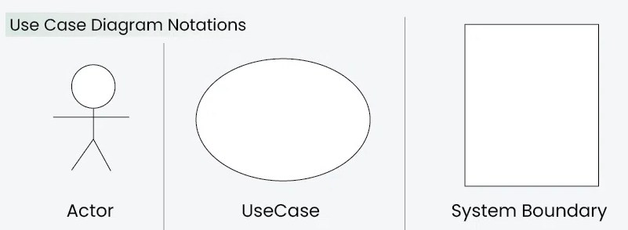

Когда следует использовать диаграмму вариантов использования?
Диаграммы вариантов использования полезны в нескольких ситуациях. Вот в каких случаях их следует использовать:
- Когда нужно собрать и уточнить требования пользователей, диаграммы вариантов использования помогают визуализировать, как разные пользователи взаимодействуют с системой.
- Если вы работаете с разными группами, в том числе с заинтересованными сторонами, не имеющими технического образования, эти диаграммы помогут вам наглядно и просто объяснить функциональность системы.
- На этапе проектирования системы диаграммы вариантов использования помогают определить взаимодействие с пользователем и спланировать функции, чтобы дизайн соответствовал потребностям пользователей.
- Диаграммы вариантов использования помогают определить, что входит в систему, а что является внешним по отношению к ней.

Обозначения диаграмм вариантов использования
Нотации UML представляют собой визуальный язык, который позволяет разработчикам программного обеспечения, дизайнерам и другим заинтересованным сторонам согласованно и понятно описывать и документировать проекты, архитектуру и поведение систем.

1. Действующие лица
Акторы — это внешние сущности, которые взаимодействуют с системой. К ним могут относиться пользователи, другие системы или аппаратные устройства. В контексте диаграммы вариантов использования акторы инициируют варианты использования и получают результаты. Правильное определение и понимание акторов крайне важны для точного моделирования поведения системы.
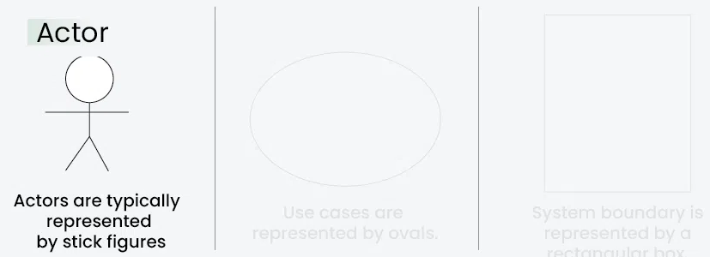

2. Примеры использования
Сценарии использования похожи на сцены в спектакле. Они представляют собой конкретные действия, которые может выполнять ваша система. В системе онлайн-покупок примерами сценариев использования могут быть «Оформление заказа», «Отслеживание доставки» или «Обновление информации о товаре». Сценарии использования обозначаются овалами.
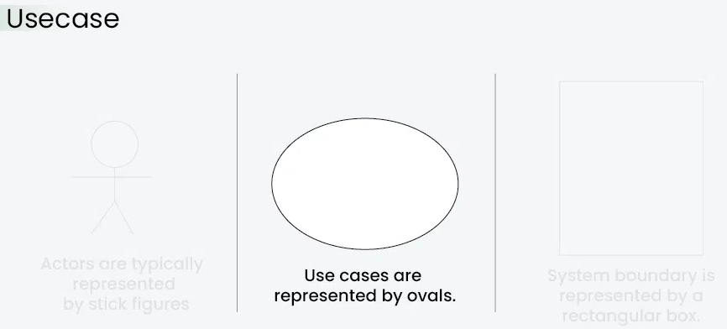

3. Границы системы
Граница системы — это визуальное представление области или пределов моделируемой системы. Она определяет, что находится внутри системы, а что — снаружи. Граница помогает провести чёткое различие между элементами, которые являются частью системы, и теми, которые находятся за её пределами. Граница системы обычно представляет собой прямоугольник, который охватывает все сценарии использования системы.
Цель определения границ системы — чётко обозначить границы системы, указав, какие компоненты являются внутренними, а какие — внешними по отношению к системе.
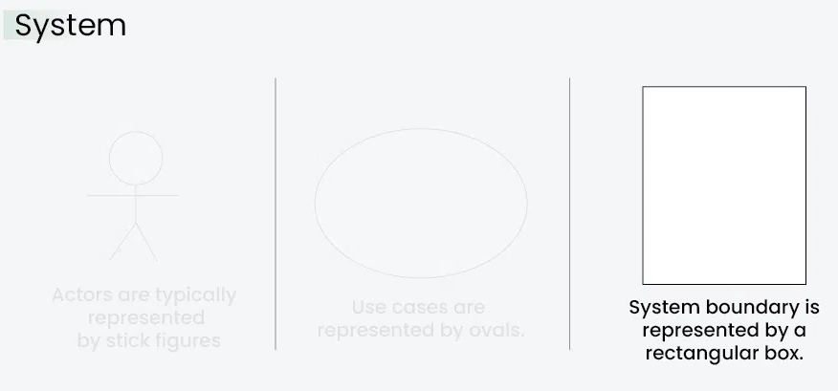

Взаимосвязи диаграммы вариантов использования
На диаграмме вариантов использования связи играют ключевую роль в отображении взаимодействия между действующими лицами и вариантами использования. Эти связи дают полное представление о функциональности системы и различных сценариях её использования. Давайте рассмотрим основные типы связей и приведём примеры их использования.

1. Ассоциативные отношения
The Связь «ассоциация» представляет собой коммуникацию или взаимодействие между субъектом и вариантом использования. Она изображается в виде линии, соединяющей субъекта с вариантом использования. Эта связь означает, что субъект участвует в выполнении функций, описанных в варианте использования.
Пример: Система Онлайн-банкинга
- Актёр: Клиент
- Пример использования: Перевод средств
- Ассоциация: Линия, соединяющая участника «Клиент» с вариантом использования «Перевод средств», указывает на участие клиента в процессе перевода средств.
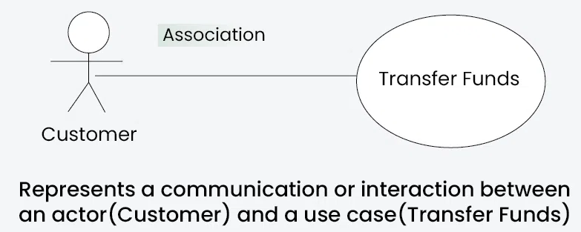

2. Включить Отношения
Связь «Включить» указывает на то, что сценарий использования включает в себя функциональность другого сценария использования. Она обозначается пунктирной стрелкой, направленной от включающего сценария использования к включаемому. Такая связь способствует созданию модульного и многократно используемого дизайна.
Пример: Публикация в социальных сетях
- Сценарии использования: Создать публикацию, добавить изображение
- Включить связь: Вариант использования «Создать публикацию» включает в себя функцию «Добавить изображение». Таким образом, создание публикации включает в себя добавление изображения.
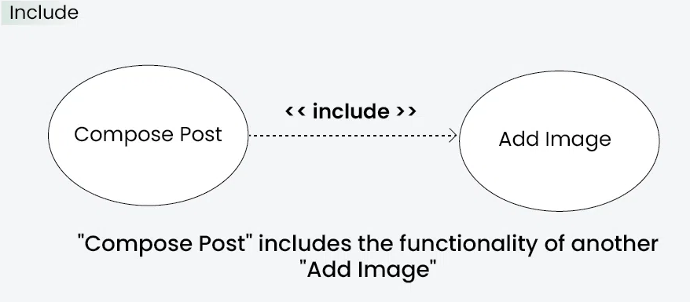

3. Расширяйте связи
Связь «Расширение» показывает, что сценарий использования может быть расширен другим сценарием использования при определённых условиях. Она обозначается пунктирной стрелкой с ключевым словом «расширение». Эта связь полезна для обработки необязательных или исключительных ситуаций.
Пример: Система бронирования авиабилетов
- Сценарии использования: Забронировать рейс, выбрать место
- Расширение связи: Вариант использования «Выбрать место» может расширять вариант использования «Забронировать билет», когда пользователь хочет выбрать конкретное место, но это необязательный шаг.
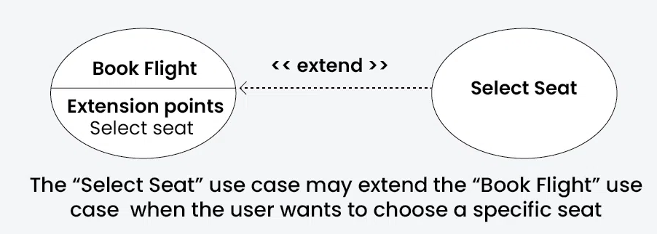

4. Связь с обобщением
Связь обобщения устанавливает отношение «является» между двумя вариантами использования, указывая на то, что один вариант использования является специализированной версией другого. Она обозначается стрелкой, направленной от специализированного варианта использования к общему.
Пример: Система аренды транспортных средств
- Варианты использования: Аренда автомобиля, аренда велосипеда
- Связь обобщения: И «Аренда автомобиля», и «Аренда велосипеда» являются специализированными версиями общего сценария использования «Аренда транспортного средства».
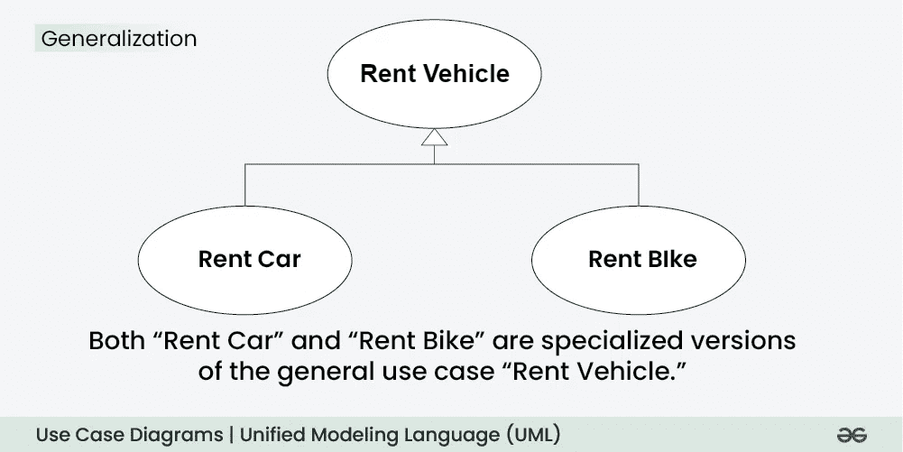Отношение обобщения

Как нарисовать диаграмму вариантов использования в UML?
Ниже приведены основные этапы создания диаграммы вариантов использования в UML.
- Шаг 1. Определите участников: Выясните, кто или что взаимодействует с системой. Это ваши участники. Ими могут быть пользователи, другие системы или внешние объекты.
- Шаг 2. Определите сценарии использования: Определите основные функции или действия, которые должна выполнять система. Это и есть ваши сценарии использования. Каждый сценарий использования должен представлять собой отдельную функцию.
- Шаг 3. Свяжите действующих лиц и сценарии использования: нарисуйте линии (связи) между действующими лицами и сценариями использования, в которых они участвуют. Это отражает взаимодействие между действующими лицами и системой.
- Шаг 4. Добавьте границы системы: обведите исполнителей и сценарии использования, чтобы обозначить границы системы. Это определяет область применения вашей системы.
- Шаг 5. Определите взаимосвязи: если некоторые сценарии использования связаны между собой или один сценарий является продолжением другого, вы можете обозначить эти взаимосвязи соответствующими символами.
- Шаг 6. Проверка и доработка: Отступите и проверьте свою схему. Убедитесь, что она точно отражает взаимодействие и взаимосвязи в вашей системе. При необходимости доработайте схему.
- Шаг 7. Проверка: Поделитесь схемой использования с заинтересованными сторонами и получите обратную связь. Убедитесь, что схема соответствует их пониманию функциональности системы.

Пример диаграммы вариантов использования (система онлайн-покупок)
Давайте разберёмся, как составить диаграмму вариантов использования на примере системы онлайн-покупок.
- Действующие Лица:
  - Клиент
  - Администратор
- Варианты использования:
  - Просмотр Продуктов
  - добавить в корзину
  - Оформить покупку
  - Управление запасами (Администратор)
- Отношения:
  - Покупатель может просмотреть товары, добавить их в корзину и завершить оформление заказа.
  - Администратор может управлять инвентарём.
Ниже представлена схема использования системы онлайн-покупок:
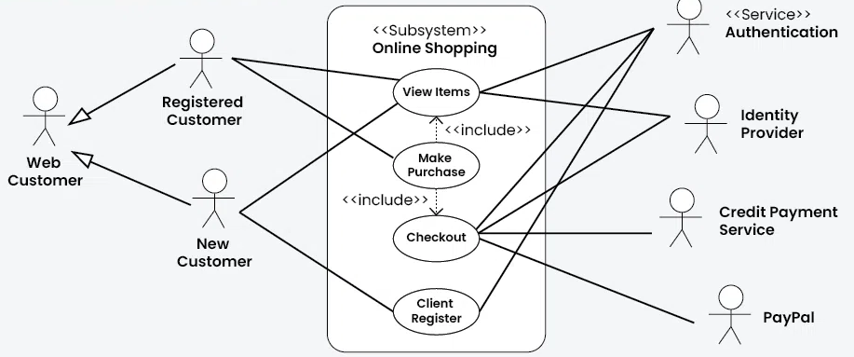

Какие существуют распространённые инструменты и платформы для создания диаграмм вариантов использования?
Существует несколько инструментов и платформ для создания и разработки диаграмм вариантов использования. Эти инструменты предлагают функции, которые упрощают процесс создания диаграмм, облегчают совместную работу членов команды и повышают общую эффективность. Вот несколько популярных инструментов и платформ для создания диаграмм вариантов использования:
- Lucidchart:
- Cloud-based collaborative platform.
  - Real-time collaboration and commenting.
  - Templates for various diagram types.
- draw.io:
  - Free, open-source diagramming tool.
  - Works offline and can be integrated with Google Drive, Dropbox, and others.
  - Offers a wide range of diagram types, including Use Case Diagrams.
- Microsoft Visio:
  - Part of the Microsoft Office suite.
  - Supports various diagram types, including Use Case Diagrams.

  - Extensive shape libraries and templates.
- Интеллектуальный рисунок:
  - User-friendly diagramming tool.
  - Шаблоны для различных типов диаграмм, в том числе диаграмм вариантов использования.
  - Интеграция с Microsoft Office и Google Workspace.
- Растение:
  - Инструмент с открытым исходным кодом для создания UML-диаграмм.
  - Текстовый синтаксис для описания диаграмм.
  - Поддерживает совместную работу с использованием систем контроля версий.

Каковы типичные ошибки при составлении диаграммы вариантов использования?
Чтобы диаграмма вариантов использования была точной и эффективной, необходимо избегать распространённых ошибок. Вот основные моменты, связанные с каждой ошибкой:
- Если добавить слишком много подробностей, это может сбить людей с толку.
- Неясные связи приводят к недопониманию в отношении взаимодействия систем.
- Разные названия одних и тех же элементов вызывают путаницу.
- Неправильное использование обобщения может привести к искажению взаимосвязей.
- Если не определить границы системы, её масштаб будет неясен.
- Если рассматривать диаграмму как статичную, она может устареть и стать неточной.

Рекомендации по созданию диаграммы вариантов использования
Создание понятных и эффективных диаграмм вариантов использования необходимо для демонстрации функциональности и взаимодействия системы. Вот несколько рекомендаций, которые стоит принять во внимание:
- Диаграмма вариантов использования позволяет выявить основные функции системы, не вдаваясь в лишние подробности.
- Для большей ясности и во избежание недопонимания на схеме используется единая схема именования вариантов использования и действующих лиц.
- Они обеспечивают единообразие внешнего вида таких элементов, как овалы (для вариантов использования), схематичные фигурки (для действующих лиц) и соединительные линии, создавая безупречную презентацию.
- Они помогают объединять сценарии использования в согласованные группы, представляющие собой отдельные модули или подсистемы в рамках всей системы.
- При составлении диаграмм вариантов использования применяется итеративный метод: диаграмма обновляется по мере изменения системы или появления новой информации.

Каково назначение и преимущества диаграмм вариантов использования?
Диаграмма вариантов использования даёт множество преимуществ на протяжении всего процесса разработки системы. Вот некоторые ключевые преимущества использования диаграмм вариантов использования:
- Диаграммы вариантов использования дают чёткое визуальное представление о функциях системы и её взаимодействии с внешними пользователями. Такое представление помогает заинтересованным сторонам, в том числе тем, кто не обладает техническими знаниями, понять, как работает система в целом.
- Они вырабатывают общий язык для формулирования системных требований, чтобы все члены команды понимали друг друга.
- Диаграмма вариантов использования иллюстрирует различные способы взаимодействия пользователей с системой, что способствует более глубокому пониманию её функций.
- На этапе проектирования диаграммы вариантов использования помогают определить, как пользователи (актёры) будут взаимодействовать с системой. Они помогают планировать пользовательские интерфейсы и структурировать функциональные возможности системы.

Заключение
В заключение отметим, что диаграмма вариантов использования в UML служит мощным инструментом для сбора и визуализации функциональных требований и взаимодействий внутри системы. Благодаря чёткому и лаконичному представлению действующих лиц, вариантов использования и их взаимосвязей эта диаграмма даёт общее представление о поведении системы.

